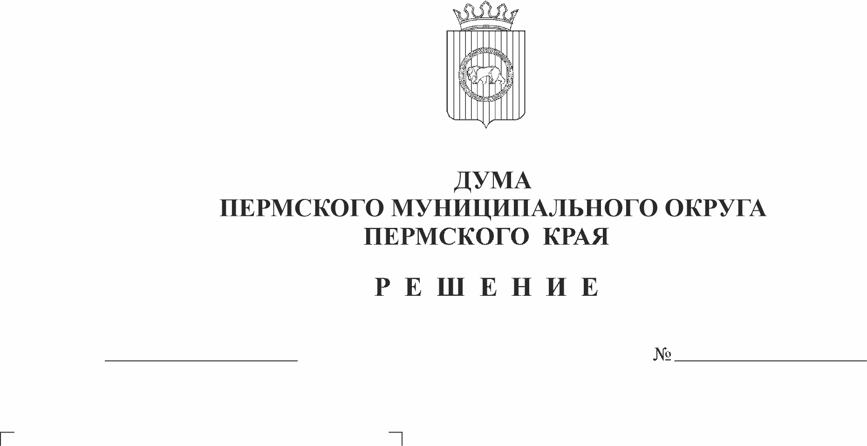
О признании утратившим силу
решения Совета депутатов
102
26.01.2023
Юго – Камского сельского поселения
Пермского муниципального
района от 28 февраля 2019 г № 39
«Об утверждении Положения об
организации конкурса на замещение
вакантной должности руководителя
муниципального учреждения
(муниципального предприятия)
Юго-Камского сельского поселения»
В соответствии с частью 1 статьи 48 Федерального закона от 06 октября 2003 г. № 131-ФЗ «Об общих принципах организации местного самоуправления в Российской Федерации», пунктом 1 части 2 статьи 25 Устава Пермского муниципального округа Пермского края, пунктом 1 решения Думы Пермского муниципального округа Пермского края от 22 сентября 2022 г. № 8 «О вопросах правопреемства», пунктами 1, 2 решения Думы Пермского муниципального округа Пермского края от 29 ноября 2022 г. № 58 «О вопросах правопреемства»
Дума Пермского муниципального округа Пермского края РЕШАЕТ:
1. Признать утратившим силу решение Совета депутатов Юго – Камского сельского поселения Пермского муниципального района от 28 февраля 2019 г. № 39 «Об утверждении Положения об организации конкурса на замещение вакантной должности руководителя муниципального учреждения (муниципального предприятия) Юго-Камского сельского поселения».
2. Опубликовать (обнародовать) настоящее решение в бюллетене муниципального образования «Пермский муниципальный округ» и разместить на официальном сайте Пермского муниципального округа в информационно-телекоммуникационной сети Интернет (www.permraion.ru).
3. Настоящее решение вступает в силу со дня его официального опубликования.

Председатель Думы
Пермского муниципального округа Д.В. Гордиенко

Глава муниципального округа –
глава администрации Пермского
муниципального округа В.Ю. Цветов

